Умножение числа на сумму.

4 класс.

Выполнила учитель
МС(К)ОУС(К)НШ №14
Г. Кыштыма
Челябинской области
Дятлова С.А.

Тема: Умножение числа на сумму.

Цели: 1. Познакомить с разными способами умножения числа на сумму.
2. Развивать логическое мышление, вычислительные навыки.
3. Воспитывать стремление преодолевать трудности.

Ход урока.

- Оргмомент.

Сегодня у нас необычный урок. Какое название у нашего класса?
- Следопыты.
- А кто такие следопыты?
(Ответы детей)
Вот мы сегодня и будем исследовать незнакомый нам мир, а помогут нам в этом ваши знания математики. Вспомните наш девиз.
- Все изведать, все узнать, легких тропок не искать.
- Вот такой девиз должен сопровождать вас на вашем жизненном пути всегда, потому что успеха добиваются только те, кто не боится трудностей.
Отправляемся в путь узнавать неизведанное, открывать новое.

II. Сообщение нового.

На чем можно отправиться в путешествие? (ответы детей)
Вот юные моряки отправились на 3 лодках в путешествие.

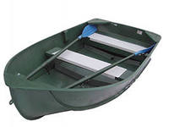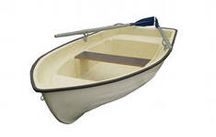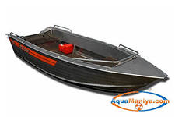

В каждой лодке было 3 мальчика и 2 девочки. Сколько всего юных путешественников было?
Дети предлагают разные способы решения

3*(3+2)= 15 3*3+3*2=15

Т.е можно записать такое равенство 3*(3+2)=3*3+3*2
Как читается это правило?
Чтобы умножить число на сумму, надо это число умножить на каждое слагаемое и сложить результаты.
Давайте и мы последуем примеру и отправимся в путешествие. Но для этого надо приобрести билет на парусник. Контролеры проверяют билеты.

III. Закрепление
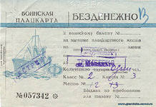
8*(3+4) 6*(2+10) 9*( 5+4)
7* (3+10) 5*(20+4) 9*(6+3)

8*(4+5) 6*(5+2) 9*(4+4)

4*(10+5) 3* (8+10) 100*(5+6)
Случаи 7* (3+10) 5*(20+4) 9*(6+3) 6*(2+10) 3* (8+10)

100*(5+6) объясняются

- Физкультминутка.
Что там чудится в тумане?

Что там чудится в тумане? (Дети вытягивают руки вперёд.)
Волны плещут в океане. (Дети машут руками, изображая волны.)
Это мачты кораблей. (Дети вытягивают руки вверх.)
Пусть плывут сюда скорей! (Дети приветственно машут руками.)
Мы по берегу гуляем,
Мореходов поджидаем, (Ходьба на месте.)
Ищем ракушки в песке (Наклоны.)
И сжимаем в кулаке. (Дети сжимают кулачки.)
Чтоб побольше их собрать, —
Надо чаще приседать. (Приседания.)
Шеей крутим осторожно
Шеей крутим осторожно —
Голова кружиться может.
Влево смотрим — раз, два, три.
Так. И вправо посмотри. (Вращение головой вправо и влево.)
Вверх потянемся, пройдёмся, (Потягивания — руки вверх, ходьба на месте.)
И на место вновь вернёмся. (Дети садятся.)

- Повторение.

1. Ну, вот билеты у всех есть, прошу всех на палубу корабля. Отправляемся в путь. Мы с вами поплывем вон на тот остров.
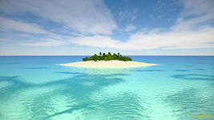
1.
Но ведь отправляясь в путешествие необходимо взять провизию. А как узнать, сколько продуктов нам потребуется? Надо так высчитать, чтобы и лишнего не брать и чтобы голодными не остаться. (Ответы детей).

Конечно же, надо узнать, сколько мы будем в пути. Давайте произведем расчеты.
Вот вам карта, измерьте расстояние на карте, а потом высчитайте какое расстояние до острова, если масштаб карты 1: 400
- Что это значит?
- 1: 400 показывает, что в 1 см –400км.

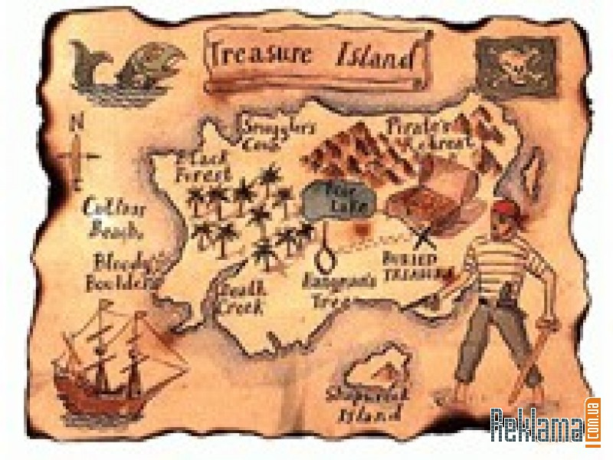
Дети измеряют расстояние по карте.
- Чему равно расстояние до острова по карте?
- 6см
А как узнать, сколько это будет на местности?
- 6 умножить на 400, получится 2400км
- Хорошо расстояние мы узнали.
А на чем можно добраться до острова? ( ответы детей)
Давайте поплывем на паруснике, а как узнать, сколько мы будем в пути, если
на лодке добраться до острова можно за 5 дней, а скорость лодки на 30км меньше скорости парусника?

2. ( у доски 2 уч-ся)

V t S

Л. ? 5дней 2400км
П. ?. на 30км б. ? одинаковое

5дней – 120часов

1. 2400: 120=20 км\час
2. 20+30=50 км\час
3. 2400: 50=48часов 48часов= 2 суток

Ответ: за 2 суток доберемся до острова.

Зрительная физкультминутка

3. Давайте узнаем, сколько же продуктов нам надо брать в дорогу.
(индивидуальная работа)
3 ученика решают задачу:

За день 4 человека съедают 3 булки хлеба. Сколько булок хлеба потребуется 12 мореплавателям на 2 дня?

- 12: 4=3(раза)- стало больше людей
- 3*3=9(б) – в день
- 9*2=18 (б)
Ответ 18 булок хлеба

3 человека решают задачу:

1 мореплавателю в день надо 2 банки тушенки, сколько тушенки надо 12 путешественникам на 2 дня?
- 12 *2 =24 (б) – 12 морякам в день
- 24*2=48 (б)

Ответ : 48 банoк тушенки

3 человека решают задачу:
( Нахождение площади фигуры по клеткам).
А как находится площадь других фигур?

S квадрата = a*a Sпрямоугольника = a*b

3 человека решают задачу:
Сколько воды надо взять, если человеку в день надо 3 л воды. А мы хотим пожить на острове 3 дня?
- 3+2=5 (д) – всего 1. 3*12=36(л)- в день
- 5*3=15 (л)- 1 человеку 2. 36*5=180(л)
- 15*12=180(л)
Ответ: 180 литров воды

- Вот мы и на острове. Но ведь что делают следопыты? Они ищут клад

- Самостоятельная работа.

И мы с вами нашли клад ( каждому ребенку выдается задание).

1 вариант 634 . 300 600 . 200 3540 . 400

2 вариант 853 . 4000 500 . 70 5900 . 80

VII. Итог урока. Где мы сегодня побывали? Какие знания помогли нам в путешествии?
Как вы сами оцениваете свои успехи? Выберите смайлик, выражающий ваше настроение.





VIII Д.З. стр.33 № 150, № 153(составить задачу)

